
جامعة ميدأوشن
كلية الإدارة
قسم/ ادارة المشروعات
أثر التكنولوجيا في تطور ادارة المشروعات
إعداد الطالب/ زكريا موسى الهبيل
الرقم الجامعي/ 241001866
إشراف/ د.أسماء أبو عنزة

2024

جدول محتوى البحث

مقدمة 1
الفصل الأول تطور إدارة المشروعات 2
أ‌. تاريخ إدارة المشروعات 2
ب‌. التحديات السابقة 3
أدوات إدارة المشروعات 4
أ‌. أدوات التخطيط 4
Microsoft Project 4
Asana 5
ب‌. أدوات التعاون 22
Slack 22
Microsoft Teams 22
ت‌. أدوات تتبع الأداء 25
Jira 25
الفصل الثاني تأثير التكنولوجيا على كفاءة المشروعات 34
أ‌. تحسين الكفاءة 34
تقليل الوقت المستغرق في المهام 34
تحسين سير العمل 34
ب‌. دراسة حالة 35
تنفيذ نظام إدارة المشروعات في شركة بناء 35
التحديات السابقة 35
الحلول والتطبيق 35
النتائج 35
التقنيات الناشئة في إدارة المشروعات 36
أ‌. الذكاء الاصطناعي 36
استخدامات الذكاء الاصطناعي في إدارة المشروعات 36
فوائد الذكاء الاصطناعي 36
أمثلة على تطبيقات الذكاء الاصطناعي 37
ب‌. تعلم الآلة 37
استخدامات تعلم الآلة في إدارة المشروعات 37
فوائد تعلم الآلة 37
أمثلة على تطبيقات تعلم الآلة 38
ت‌. البلوك تشين 38
استخدامات البلوك تشين في إدارة المشروعات 38
فوائد البلوك تشين 39
أمثلة على تطبيقات البلوك تشين 39
تحديات دمج التكنولوجيا 39
أ‌. المقاومة للتغيير 39
مفهوم المقاومة للتغيير 39
أسباب المقاومة 39
استراتيجيات للتغلب على المقاومة 40
ب‌. التكاليف 40
التكاليف المباشرة 40
التكاليف غير المباشرة 40
استراتيجيات إدارة التكاليف 40
ت‌. التوافق بين الأنظمة 41
أهمية التوافق 41
مشكلات التوافق 41
استراتيجيات لضمان التوافق 41
الفصل الثالث تعريف إدارة المشاريع البرمجية 42
أ‌. خطوات إدارة المشاريع البرمجية 42
مرحلة البدء 42
مرحلة تحديد نطاق المشروع 42
مرحلة إدارة الاحتياجات من الموارد 43
مرحلة الانتقال 43
مرحلة إدخال المنتج 43
مرحلة إنجاز المشروع 44
ب‌. أنشطة إدارة المشاريع البرمجية 44
تخطيط المشاريع 44
إدارة النطاق 44
إدارة التقدير 45
إدارة الجدولة 45
إدارة موارد المشروع 45
إدارة مخاطر المشاريع 45
إدارة اتصالات المشروع 45
إدارة تكوين المشروع 46
افصل الرابع استراتيجيات رئيسية في إدارة المشاريع البرمجية: من Agile إلى BDD 46
أ‌. المنهجية الرشيقة (Agile): 46
مبادئ الآجايل Agile : 47
سلبيات Agile : 48
ب‌. تطوير البرمجيات بالتسلسل الهرمي (Waterfall): 49
ما هي المراحل التسلسلية الموجودة في النموذج الشلال ؟ 49
الايجابيات 50
السلبيات 50
ت‌. تطوير البرمجيات الرشيقة والمرنة (Scrum): 51
ث‌. التطوير المستمر (CI/CD) 52
التكامل المستمر CI 53
التسليم المستمرCD 54
ج‌. برمجة زوجية (Pair Programming): 54
ح‌. تطوير مدفوع بالسلوك (Behavior Driven Development, BDD): 55
خ‌. كيفية اختيار الاستراتيجية الأمثل لمشروعك البرمجي 55
أولًا، حدد طبيعة المشروع ومتطلباته: 55
ثانيًا، فكر في حجم وتركيبة فريقك 55
ثالثًا، ضع في الاعتبار الجدول الزمني والميزانية 56
رابعًا، أخذ ثقافة الفريق والمؤسسة بعين الاعتبار 56
أ‌. البيانات والتحليلات: 57
ب‌. التوجه نحو الأتمتة 59
فوائد الأتمتة 59
أمثلة على تطبيقات الأتمتة 59
ما هي المهارات التي يحتاجها مديرو المشاريع المستقبلية؟ 59
ت‌. زيادة استخدام البيانات الضخمة 60
فوائد استخدام البيانات الضخمة 60
أمثلة على تطبيقات البيانات الضخمة 61
ث‌. تأثير العمل عن بُعد 61
تحول نمط العمل 61
أدوات التعاون 61
فوائد العمل عن بُعد 61
أمثلة على التحديات 61
الخاتمة 62
أ‌. تقييم الاحتياجات 62
أهمية تقييم الاحتياجات 62
كيفية إجراء التقييم 62
أمثلة على تقييم الاحتياجات 62
ب‌. معايير الاختيار 63
المعايير الأساسية 63
عملية الاختيار 63
أمثلة على المعايير 63
ت‌. أهمية التدريب والدعم 63
دور التدريب 63
استراتيجيات التدريب 63
المراجع 65

جدول الرسوم التوضيحية

1 asana 5
2 الواجهة 6
3 الشريط الجانبي 7
4 Dashboard 8
5 Projects 8
6 خيارات المشروع 9
7 سحب المشروع وإسقاطه 10
8 المفضلات Favorites 10
9 الإضافة إلى/الحذف من المفضلة 11
10 الإضافة إلى/الحذف من المفضلة 11
11 الأنشطة الحديثة Recants 11
12 إخفاء وإظهار الشريط الجانبي 12
13 ثانيا: الشريط العلوي 12
14 مهامي My Tasks\ 13
15 صندوق الوارد My Inbox 13
16 زر الإضافة السريعة Quick Add 14
17 البحث Search 14
18 البحث المخصّص Search View 15
19 القائمة المنسدلة للشريط العلوي 16
20 الترويسة 17
21 طرق عرض المشروع Views 17
22 خيارات القائمة المنسدلة في الترويسة 18
23 اللوحة الرئيسية 19
24 اللوحة اليمنى 20
25 وضع ملء الشاشة 21
26 Slack 22
27 Microsoft Teams 23
28 Jira 25
29 Smart sheet 33
30 Agile 47
31 Waterfall 49
32 Scrum 51

مقدمة
تعتبر إدارة المشروعات من المجالات الحيوية في مختلف القطاعات، حيث تسهم في تحقيق الأهداف الاستراتيجية للمؤسسات وتعزيز كفاءتها. ومع التطورات التكنولوجية السريعة التي يشهدها العالم، أصبح من الضروري فهم كيفية تأثير هذه التكنولوجيا على إدارة المشروعات. فالتكنولوجيا لم تعد مجرد أدوات تُستخدم لتحقيق الأهداف، بل أصبحت عنصرًا أساسيًا في تصميم استراتيجيات جديدة وإعادة تشكيل العمليات الإدارية.
من الممكن ان يكون تأثير التكنولوجيا الحديثة على فعالية إدارة المشروعات غير واضح. رغم أن العديد من المؤسسات قد بدأت في اعتماد أدوات تكنولوجية جديدة، إلا أن هناك العديد من التحديات التي تواجهها في دمج هذه الأدوات بشكل فعال. تشمل هذه التحديات مقاومة التغيير من قبل الفرق، تكاليف التنفيذ، وعدم معرفة كيفية اختيار الأدوات المناسبة. وبالتالي، يتساءل العديد من الباحثين والممارسين عن كيفية تأثير هذه التكنولوجيا على تحسين أداء المشروعات وتقليل المخاطر.
ولتسليط الضوء على هذه المشكلة، يسعى هذا البحث للإجابة على مجموعة من الأسئلة الرئيسية، منها:
- ما هي الأدوات التكنولوجية الأكثر تأثيرًا في إدارة المشروعات؟
- كيف يمكن أن تسهم التكنولوجيا في تحسين كفاءة فرق العمل؟
- ما هي التحديات التي تواجه المؤسسات عند دمج التكنولوجيا في إدارة المشروعات؟
- كيف يمكن للمؤسسات اختيار الأدوات المناسبة التي تلبي احتياجاتها الخاصة؟
تنبع أهمية هذا البحث من الحاجة الملحة لفهم دور التكنولوجيا في إدارة المشروعات في ظل التحولات السريعة التي يشهدها العالم. إذ يمكن أن يسهم هذا البحث في:
- تقديم رؤية شاملة حول الأدوات التكنولوجية الحديثة وتأثيرها على إدارة المشروعات.
- مساعدة المؤسسات في اتخاذ قرارات مستنيرة بشأن استثماراتها في التكنولوجيا.
- توضيح كيفية تعزيز كفاءة فرق العمل وتقليل التكاليف من خلال استخدام التكنولوجيا المناسبة.
يسعى هذا البحث إلى إثراء النقاش الأكاديمي والممارسات العملية المتعلقة بتكنولوجيا إدارة المشروعات، مما يسهم في تطوير استراتيجيات فعالة لتحسين الأداء المؤسسي.

الفصل الأول ] إدارة المشروعات قديما و حديثا[

تطور إدارة المشروعات
تطور إدارة المشروعات يشير إلى التغيرات والتطورات التي شهدها مجال إدارة المشاريع عبر الزمن. بدأت إدارة المشاريع كمفهوم تنظيمي ببساطة لضمان إتمام المشاريع في الوقت والميزانية المحددين. مع مرور الوقت، تطورت إدارة المشاريع لتصبح علمًا مستقلًا يمتلك مجموعة من المنهجيات والأدوات لتحقيق أهداف المشروع بنجاح.
من بين التطورات الرئيسية في إدارة المشاريع تضمنت:
- استخدام التكنولوجيا: تقدم التكنولوجيا مجموعة متنوعة من الأدوات والبرامج التي تساعد في تنظيم وإدارة المشاريع بشكل أكثر فعالية.
- تبني منهجيات متقدمة: ظهور منهجيات مثل Agile وScrum التي تعتمد على التعاون والتفاعل المستمر بين فرق العمل والعملاء.
- تطوير مهارات إدارة المشاريع: زيادة الاهتمام بتطوير مهارات إدارة المشاريع، سواءً من خلال الدورات التدريبية أو الشهادات المعتمدة.
- التركيز على الاستدامة: إدارة المشاريع تتطلب اليوم اهتمامًا بالعوامل البيئية والاجتماعية إلى جانب العوامل الاقتصادية. هذه بعض النقاط الرئيسية التي تمثل تطور إدارة المشاريع وتظهر كيف يتجاوب هذا المجال مع المتغيرات العالمية والتكنولوجية.

تاريخ إدارة المشروعات
تعتبر إدارة المشروعات من العلوم القديمة التي تطورت على مر العصور. يمكن تتبع جذور هذه الممارسة إلى العصور القديمة حيث تم استخدام أساليب تنظيمية متقدمة في بناء المشاريع الكبرى. على سبيل المثال، بناء الأهرامات في مصر القديمة يُعتبر مثالاً بارزًا على إدارة المشروعات. كان يتطلب هذا الإنجاز المعماري الضخم تخطيطًا دقيقًا، وتنظيمًا فعالًا، وتوزيعًا للموارد البشرية والمواد. استخدمت الفرق العاملة أساليب مثل تقسيم العمل وتحديد المهام لضمان سير العمل بشكل منظم.

مع بداية القرن العشرين، ظهرت أساليب جديدة من إدارة المشروعات، تعكس الحاجة إلى تنظيم أكثر فعالية. في الخمسينيات، تم تطوير أسلوب "المسار الحرج" (Critical Path Method)، الذي أصبح أداة أساسية في إدارة المشروعات. يركز هذا الأسلوب على تحديد المهام الحرجة التي تؤثر بشكل مباشر على الجدول الزمني للمشروعات. من خلال هذا التحليل، يمكن لمديري المشروعات تحديد المراحل اللازمة، مما يساعد على تحسين الفعالية وتقليل التأخيرات.
بالإضافة إلى ذلك، تم إدخال "مخطط جانت" (Gantt Chart) في تلك الفترة. يُستخدم هذا المخطط لتصوير الجدول الزمني للمشروع بطريقة بصرية، مما يسهل على الفرق متابعة تقدّم العمل ومراجعة المواعيد النهائية. هذا المزيج من الأساليب التقنية والتنظيمية أسس لقاعدة قوية لإدارة المشروعات الحديثة.
خلال العقود التالية، استمرت إدارة المشروعات في التطور، حيث تم تطوير نماذج مثل "نموذج إدارة المشروعات المتكامل" (Integrated Project Management Model) و"إدارة المشروعات الرشيقة" (Agile Project Management). هذه النماذج تسعى إلى تحسين التفاعل بين الفرق وتعزيز القدرة على التكيف مع التغييرات، مما ساهم في زيادة فعالية المشروعات وكفاءتها.

التحديات السابقة
قبل ظهور التكنولوجيا الحديثة، كانت إدارة المشروعات تواجه مجموعة من التحديات الكبيرة التي تؤثر على نجاحها:
- صعوبة التواصل: كان التواصل بين الفرق يتم غالبًا عبر الاجتماعات التقليدية أو المراسلات الورقية، مما يؤدي إلى سوء الفهم وغياب التنسيق. كانت الفرق تعاني من صعوبة في تبادل المعلومات بشكل فوري، مما يؤثر على سرعة اتخاذ القرارات. على سبيل المثال، كان من الشائع أن يُحضر أحد الأعضاء معلومات في اجتماع، ولكن بسبب عدم التنسيق الجيد، قد لا يحصل الآخرون على المعلومات الضرورية، مما يؤدي إلى تأخيرات.
- تقدير التكاليف: غالبًا ما كانت تقديرات التكاليف غير دقيقة بسبب نقص البيانات والوسائل التحليلية. اعتمدت الفرق على الخبرة الشخصية أو التقديرات العشوائية، مما أدى إلى تجاوز الميزانيات المحددة والمشاكل المالية التي تعيق تقدم المشروع. في بعض الحالات، كانت الفرق مضطرة لإعادة تقييم المشروعات بأكملها بسبب عدم دقة التقديرات الأولية.
- البيانات غير المتاحة: عدم توفر أدوات فعالة لتحليل البيانات جعل اتخاذ القرارات أمرًا صعبًا. لم تكن هناك أنظمة لجمع البيانات بشكل منهجي، مما أدى إلى صعوبة في تقييم الأداء. كانت الفرق تواجه صعوبة في جمع وتحليل البيانات المتعلقة بتقدم العمل، مما يؤثر على القدرة على تقييم الأداء وإجراء التعديلات اللازمة. وهذا يعني أن القرارات كانت تعتمد على الحدس بدلاً من التحليل الدقيق.
- الإدارة اليدوية: كان العديد من العمليات تُدار يدويًا، مما يزيد من احتمال الأخطاء البشرية. كانت الوثائق تُحتفظ بشكل ورقي، مما يصعب الوصول إليها ومشاركتها بين أعضاء الفريق. على سبيل المثال، قد يُفقد مستند مهم بسبب عدم تنظيمه بشكل جيد، مما يؤدي إلى تأخير في اتخاذ القرارات.

أدوات إدارة المشروعات
تعتبر أدوات إدارة المشروعات ضرورية لتحسين كفاءة العمل، وتسهيل التواصل، وتحقيق الأهداف المرجوة. في هذا القسم، سنستعرض مجموعة من الأدوات المهمة المستخدمة في التخطيط، التعاون، وتتبع الأداء.

أدوات التخطيط

Microsoft Project
هي واحدة من أكثر الأدوات شهرة في مجال إدارة المشروعات. تُستخدم لإنشاء جداول زمنية وتخصيص الموارد، مما يوفر للمديرين القدرة على مراقبة تقدم المشروع بشكل فعال.
الميزات الرئيسية:
- إنشاء جداول زمنية: يتيح للمستخدمين إنشاء جداول زمنية دقيقة تعرض المهام الرئيسية والفرعية، مما يساعد في تحديد المواعيد النهائية.
- تخصيص الموارد: يمكن لمديري المشروعات تخصيص الموارد المتاحة لكل مهمة، مما يساعد في تحقيق التوازن بين المتطلبات والموارد.
- تحليل التقدم: توفر الأداة تقارير متنوعة لمراقبة تقدم المشروع، مما يسهل التعرف على أي تأخيرات محتملة والتعامل معها.
تستخدم Microsoft Project في مختلف الصناعات، مثل البناء، تكنولوجيا المعلومات، والتسويق. على سبيل المثال، قد يستخدم فريق تطوير البرمجيات الأداة لتخطيط مراحل تطوير تطبيق جديد، حيث يقومون بتحديد المهام الرئيسية مثل التصميم، البرمجة، والاختبار، مع تحديد المواعيد النهائية لكل مرحلة.

Asana
تُعتبر أداة فعالة لتقسيم المهام وتحديد المسؤوليات داخل الفرق. تُستخدم بشكل واسع بسبب واجهتها البسيطة وسهولة الاستخدام. الميزات الرئيسية:
- تحديد المهام: يمكن للفرق تقسيم المشروع إلى مهام فرعية، مما يسهل تحديد المسؤوليات لكل عضو في الفريق.
- تتبع التقدم: توفر الأداة ميزة تتبع التقدم، مما يتيح للمستخدمين رؤية مدى تقدم المهام في الوقت الحقيقي.
- إعداد الأولويات: يمكن للفرق تحديد أولويات العمل من خلال تصنيف المهام، مما يساعد في التركيز على المهام الأكثر أهمية.
تستخدم في الفرق التسويقية لتخطيط حملات إعلانية. على سبيل المثال، يمكن للفريق تقسيم الحملة إلى مهام مثل تصميم الإعلانات، كتابة المحتوى، وتحديد القنوات، مع تعيين مواعيد نهائية لكل مهمة.


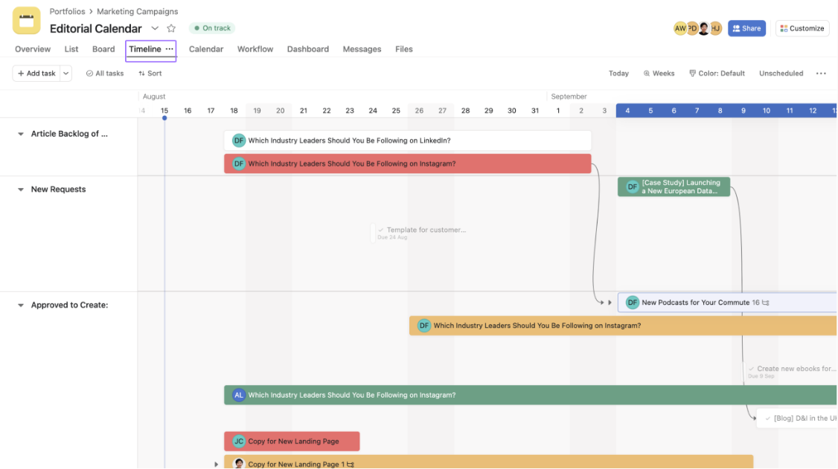
1 asana

التعرف على الواجهة واختصارات لوحة المفاتيح في خدمة Asana
- الواجهة
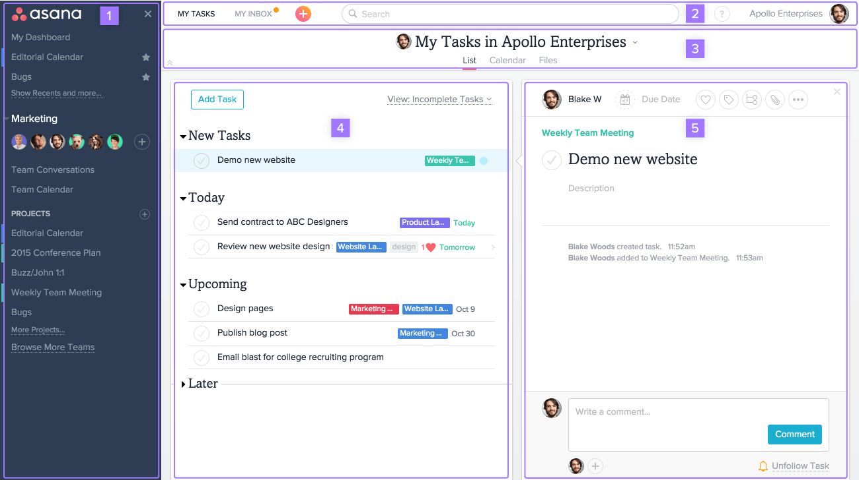
2 الواجهة
تُقسم واجهة Asana إلى خمسة أقسام:
- الشريط الجانبي Sidebar.
- الشريط العلوي Top Bar.
- الترويسة Header.
- اللوحة الرئيسيّة Main Pane.
- اللوحة اليمنى. Right Pane.
وكما موضّحة في الصورة أعلاه.

- أولا: الشريط الجانبي
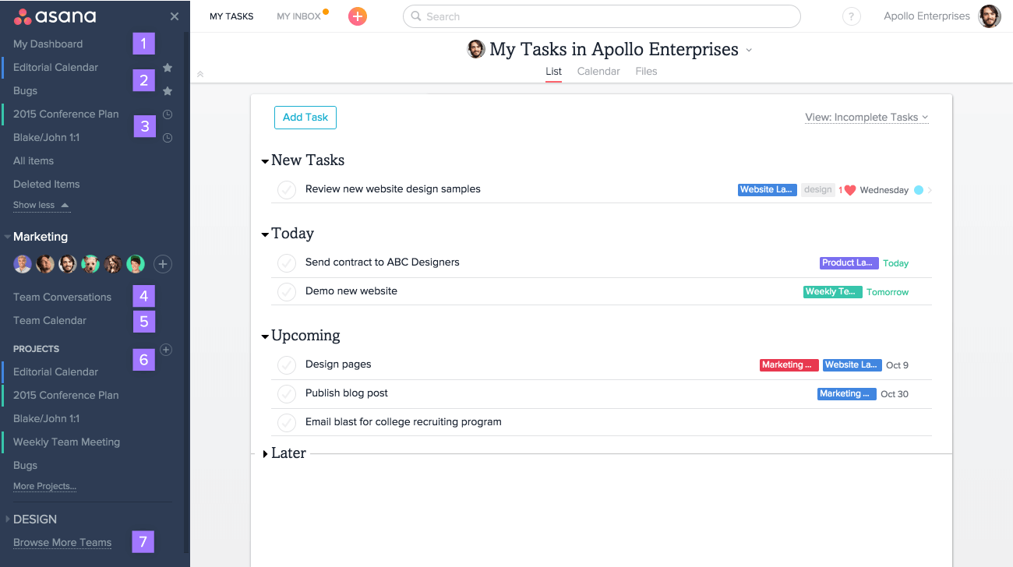
3 الشريط الجانبي
تستطيع من خلال الشريط الجانبي:
- الوصول لوحة التحكم My Dashboard.
- الوصول إلى مفضلتك Favorites، من المشاريع، الأشخاص (قوائم مهامهم)، الوسوم، وغيرها، والتي تتمثّل بأيقونة النجمة.
- الوصول إلى الأنشطة المشاريع، الأشخاص، الوسوم التي قمت باستعراضها مؤخرًا، Recants، والتي تتمثّل بأيقونة الساعة.
- الوصول إلى محادثات الفريق Team Conversations.
- الوصول إلى تقويم الفريق Team Calendar.
- الوصول إلى فريقك (وهذا في حالة "المؤسسات Organizations" فقط)، أو مشاريع "مساحة العمل Workspace" الخاصّة بك.
- استعراض الفرق التي تنتمي إليها والانضمام إلى فرق أخرى في "مؤسستك".

لوحة التحكم Dashboard
توفّر لوحة التحكم نظرة أوسع وأشمل حول حالات المشاريع التي تعمل عليها وتعرض الرسوم البيانية التي توضّح تقدم تلك المشاريع. وبذلك تستطيع إدارة العمل دون أن تضطر إلى مغادرة الصفحة.
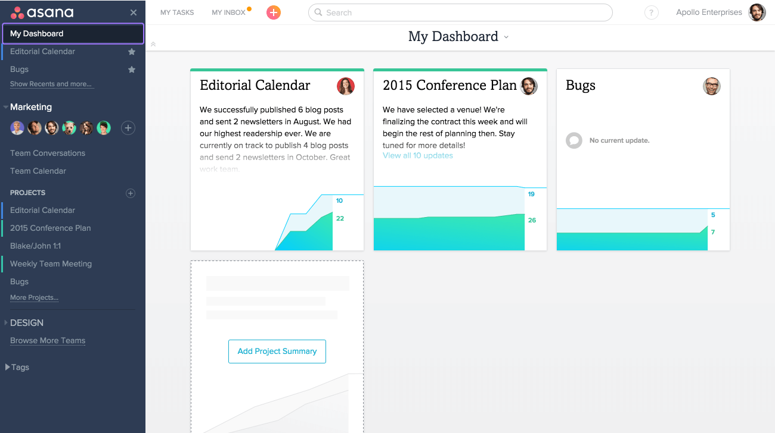
4 Dashboard
انقر على My Dashboard وسيتم إظهارها في اللوحة الرئيسيّة.
المشاريع Projects
المشروع هو عبارة عن مجموعة من المهام. يستخدم المشروع لتحقيق الهدف النهائي بتقسيمه إلى عدة مهام يتم توكيلها إلى أفراد الفريق لتحقيق ذلك الهدف. يعرض الشريط الجانبي مشاريعك في فريقك أو في "مساحة العمل" الخاصّة بك. انقر على اسم المشروع وسيتم إظهاره في اللوحة الرئيسيّة.
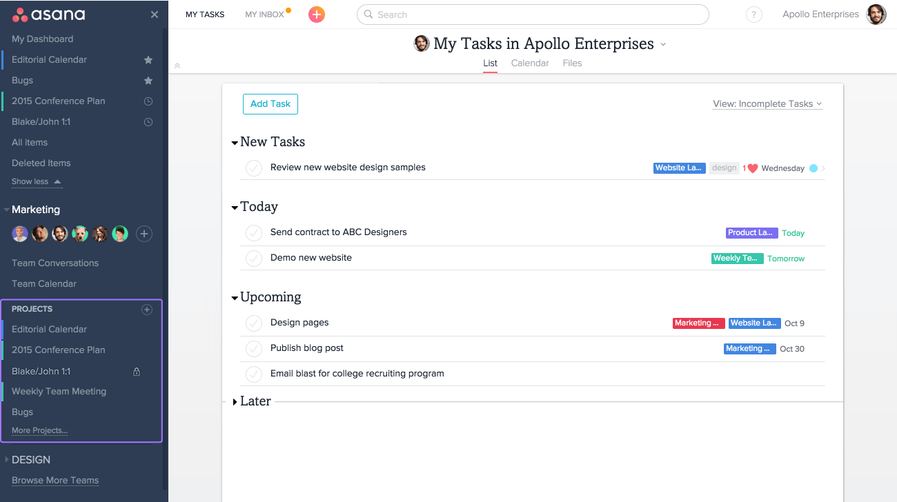
5 Projects

تشير أيقونة القفل في الصورة أعلاه إلى أنّ المشروع خاص Private Project، وهذا أحد خيارات خصوصية المشاريع التي هي:
- Private you: خاص بك؛ أي لا أحد غيرك يمكنه مشاهدة المشروع.
- Private to Members: خاص بأعضاء المشروع فقط.
- Public: عام، ويستطيع كل شخص في الفريق أو "مساحة العمل" الوصول إليه ورؤيته.
خيارات المشروع
مرر الفأرة فوق اسم المشروع وانقر على أيقونة الثلاث نقاط لاستعراض بعض خيارات المشروع.
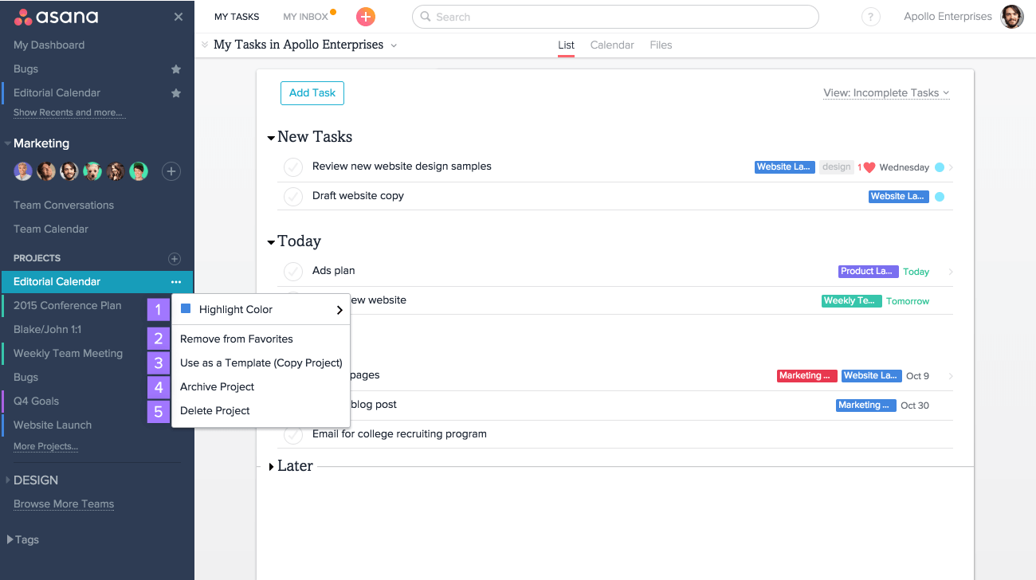
6 خيارات المشروع
انقر على السهم للوصول إلى الخيارات التالية:
- Highlight Color: لتغيير لون المشروع.
- الإضافة إلى/ الحذف من المفضلة.
- (Use as a Template (Copy Project: لنسخ المشروع.
- Archive: لأرشفة المشروع.
- Delete: لحذف المشروع.
كما تستطيع الوصول إلى المزيد من الخيارات عند فتح المشروع.

سحب المشروع وإسقاطه Drag & Drop
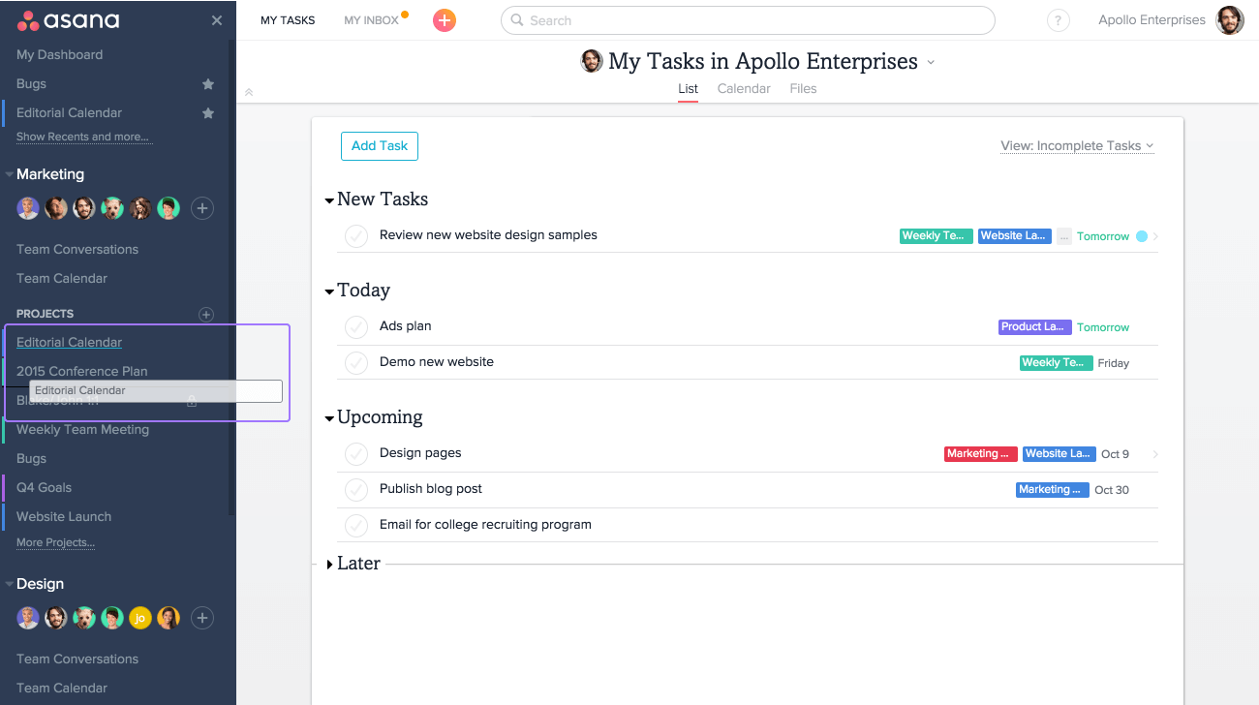
7 سحب المشروع وإسقاطه
وتستخدم هذه الخاصية لغرض ترتيب المشاريع في الشريط الجانبي.
المفضلات Favorites
تستطيع تأشير المشاريع، الأشخاص (قوائهم مهامهم)، الوسوم، أو البحث المخصّص Search Views كمفضلة لحفظها في الشريط الجانبي وتسهيل الوصول إليها. وسيظهر ما قمت بتفضيله لك فقط، حيث أنّ كل شخص لديه قائمة من المفضلات الخاصّة به.
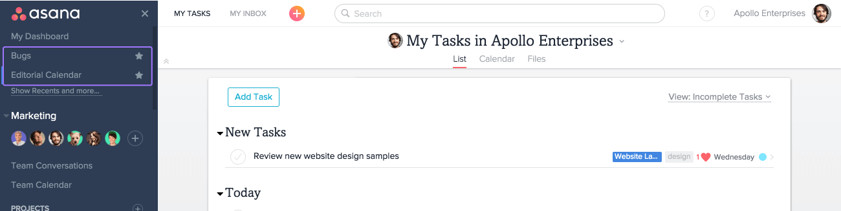
8 المفضلات Favorites
ستظهر المفضلات في موضع ثابت في الجزء العلوي من الشريط الجانبي وعلى جانبها أيقونة النجمة. ويمكنك إعادة ترتيب المفضلات عن طريق السحب والإسقاط.

الإضافة إلى/الحذف من المفضلة
انقر على أيقونة النجمة في الترويسة لإضافة مشروع ما إلى المفضلة، وستلاحظ تغير لون النجمة إلى الأصفر وظهور المشروع في الجزء العلوي من الشريط الجانبي.
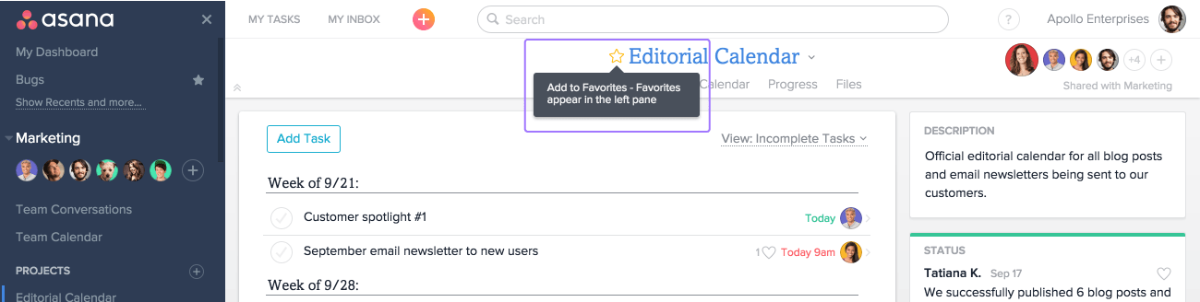
9 الإضافة إلى/الحذف من المفضلة
وإذا قمت بالنقر على أيقونة النجمة من جديد سيتم إزالة المشروع من المفضلة بتغيّر لون النجمة إلى الأبيض واختفاء المشروع من الشريط الجانبي.

10 الإضافة إلى/الحذف من المفضلة
الأنشطة الحديثة Recants
يتيح لك هذا الخيار الانتقال السريع إلى المشاريع، الأشخاص، أو الوسوم التي قمت باستعراضها مؤخرًا. وستظهر الأنشطة الحديثة تلقائيًا أسفل المفضلات مباشرةً، وبجانبها أيقونة الساعة.
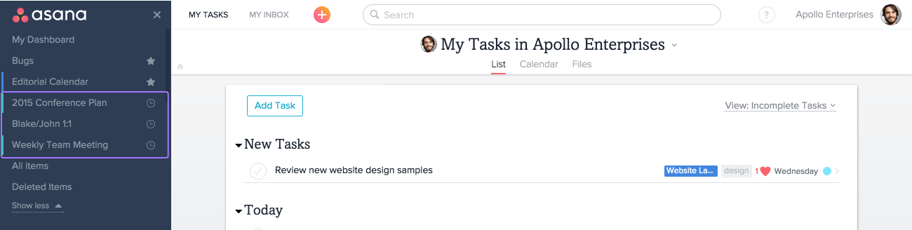
11 الأنشطة الحديثة Recants

إخفاء وإظهار الشريط الجانبي
بإمكانك إخفاء الشريط الجانبي عن طريق النقر على علامة X في الجزء العلوي منه إذا كنت تريد توسيع مساحة المركز واللوحة اليمنى.
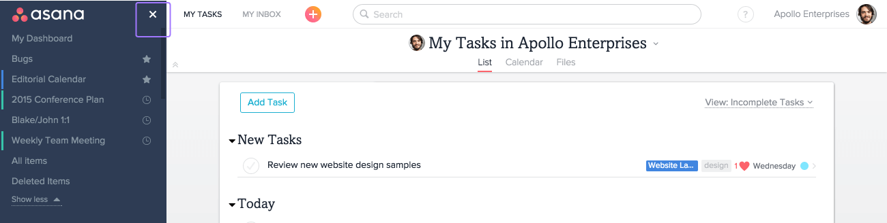
12 إخفاء وإظهار الشريط الجانبي
- ثانيا: الشريط العلوي
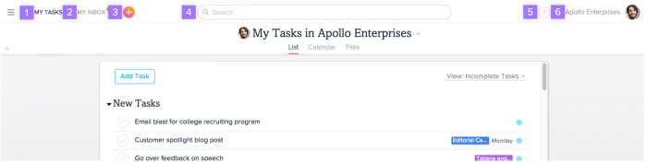
13 ثانيا: الشريط العلوي
تستطيع من خلال الشريط العلوي:
- الوصول إلى قائمة مهامك My Tasks.
- الوصول إلى صندوق الوارد My Inbox.
- استخدام زر الإضافة السريعة Quick Add المتمثل بأيقونة + لإنشاء مهمّة، مشروع، محادثة، أو دعوة المزيد من الأشخاص.
- إجراء بحث عن المهام، المشاريع، المحادثات، الوسوم، أو الأشخاص.
- الوصول إلى المساعدة Help.
- الوصول إلى إعدادات الملف الشخصي، إعدادات "مساحات العمل" أو "المؤسسات"، أو التبديل بين "مساحات العمل" أو "المؤسسات" الخاصّة بك.

مهامي My Tasks
ستظهر المهام التي أوكلت إليك في كل "مؤسسة" أو "مساحة عمل" في قائمة My Tasks، وعادةً ما تكون قائمة مهامك هي محطتك الأولى في Asana يوميًا. وستظهر هذه القائمة في اللوحة الرئيسيّة عند النقر على My Tasks.
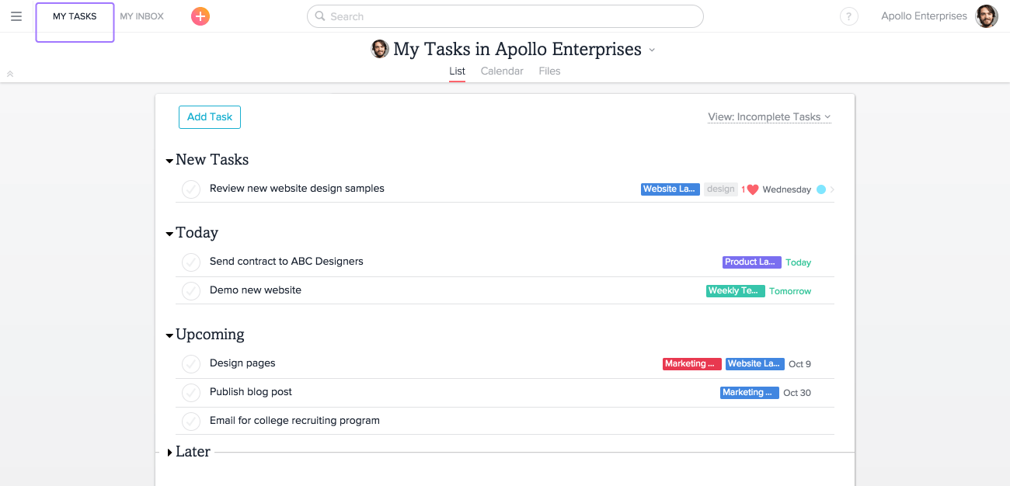
14 مهامي My Tasks\
صندوق الوارد My Inbox
يمكن اعتبار صندوق الوارد بمثابة مركز التنبيهات/الإشعارات في Asana، حيث يُستخدم للاطلاع على آخر التحديثات من قبل زملائك في الفريق. التحديثات التي تصلك إلى صندوق الوارد هي:
- المهام التي أوكلت إليك.
- المهام التي تقوم بمتابعتها.
- المشاريع التي تشارك فيها.
- المحادثات التي تم إشراكك بها.
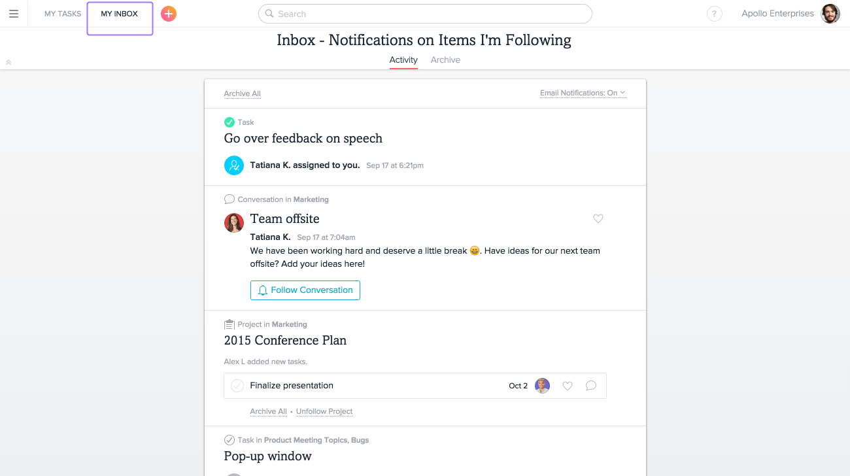
15 صندوق الوارد My Inbox
زر الإضافة السريعة Quick Add
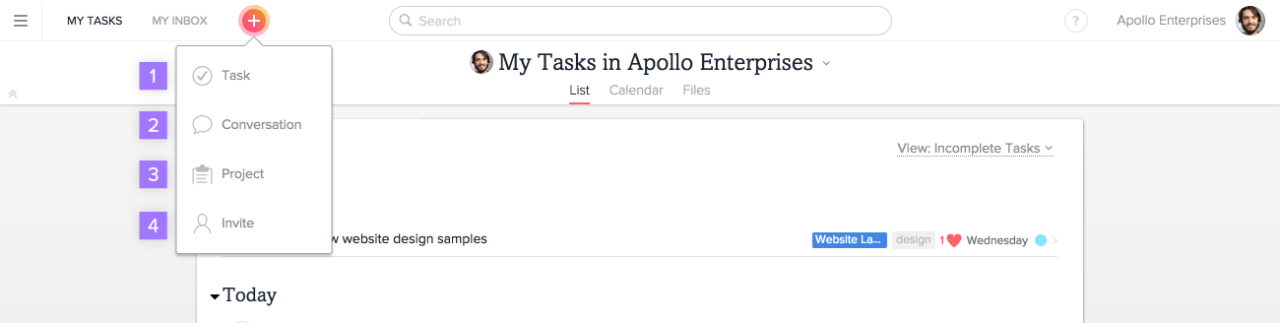
16 زر الإضافة السريعة Quick Add
يتيح لك زر الإضافة السريعة (+) سهولة:
- إنشاء مهمّة.
- إنشاء مشروع.
- بدء محادثة.
- دعوة عضو جديد إلى "مساحة العمل" أو "المؤسسة" الحالية الخاصّة بك.
البحث Search
استخدم البحث للعثور على المهام، المشاريع، المحادثات، الوسوم، أو الأشخاص. قم بالنقر داخل حقل البحث واكتب النص الذي تريد البحث عنه ثم اضغط Enter. أو اختر "البحث المتقدّم" Advanced Search لإنشاء بحث مخصّص Search View.
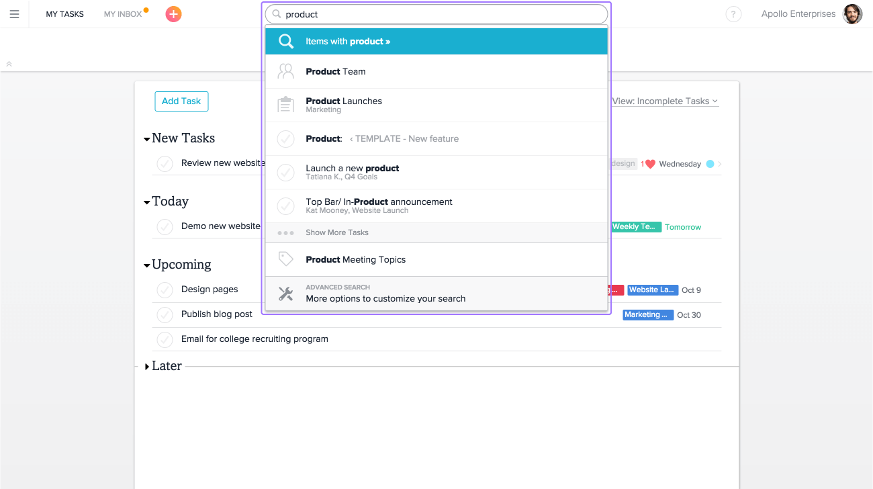
17 البحث Search

البحث المخصّص Search View
البحث المخصّص هو عبارة عن قائمة من المهام التي تطابق المعايير التي تحددها عند البحث. استخدم البحث المخصص للعثور على أي مجموعة محددة من المهام. بإمكانك إنشاء بحث يتضمن أي مجموعة كانت من الأشخاص الذين أوكلت إليهم المهام assignees، المشاريع، الوسوم، تواريخ انتهاء المشاريع due dates، وغيرها الكثير.
18 البحث المخصّص Search View
ستشاهد في نافذة البحث المتقدم العديد من المتغيّرات التي يمكنك استخدامهم لتخصيص البحث عن المهام أو المحادثات. كما يمكنك استخدام متغيرات أخرى عن طريق الخيار Search by Another Field في أسفل نافذة البحث المتقدم.

القائمة المنسدلة للشريط العلوي
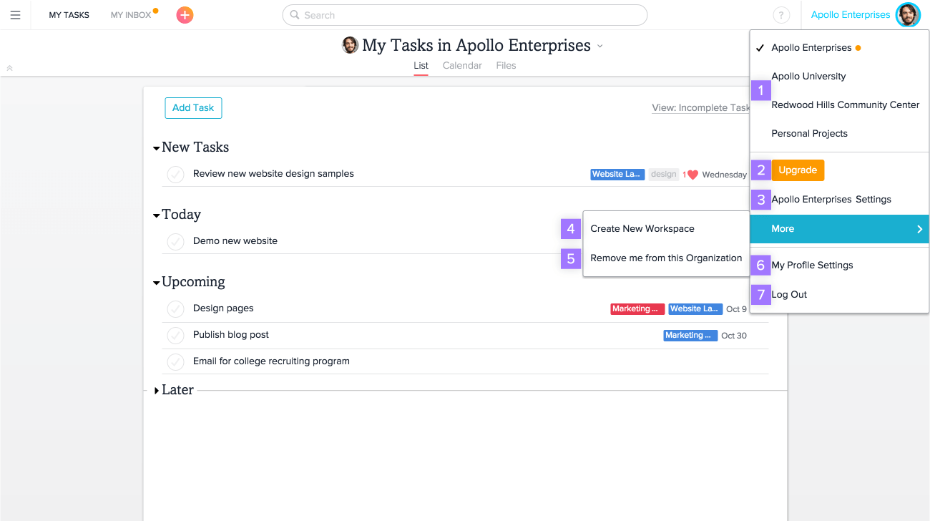
19 القائمة المنسدلة للشريط العلوي
انقر على صورة الملف الشخصي في الشريط العلوي لإظهار القائمة المنسدلة التي تستطيع من خلالها:
- التبديل بين "مساحات العمل" و"المؤسسات" الخاصّة بك.
- ترقية "مساحة العمل" أو "المؤسسة" الحاليّة إلى الخدمة المدفوعة Premium.
- الوصول إلى إعداد "مساحة العمل" أو "المؤسسة" الحالية.
- إنشاء "مساحة عمل" جديدة.
- مغادرة "مساحة العمل" أو "المؤسسة" الحالية.
- الوصول إلى إعدادات الملف الشخصي.
- تسجيل الخروج.
لاحظ أنّ علامة الصح في الصورة أعلاه تشير إلى "مساحة العمل" أو "المؤسسة" التي تشاهدها حاليًا.

- ثالثا: الترويسة
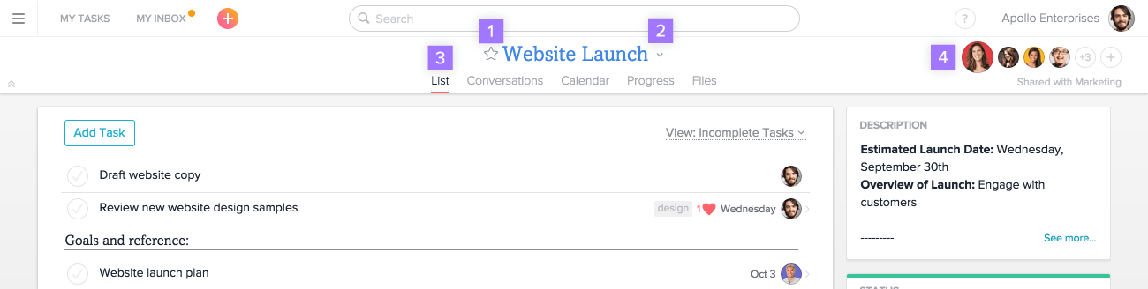
20 الترويسة
تستطيع من خلال الترويسة:
- تأشير المشروع، المهمّة، أو البحث المخصص الذي تستعرضه حاليًا كمفضّل عن طريق أيقونة النجمة.
- الوصول إلى خيارات المشروع، المهام، أو البحث المخصّص الذي تستعرضه حاليًا عن طريق أيقونة السهم المتجه إلى الأسفل.
- تغيير طريقة عرض المشروع، المهام، أو البحث المخصص الذي تستعرضه حاليًا.
- عرض قائمة أعضاء المشروع.
طرق عرض المشروع Views

21 طرق عرض المشروع Views
بإمكانك التبديل بين خمس طرق عرض مختلفة للمشروع عن طريق الترويسة:
- List: وهذا هو الخيار الافتراضي لعرض المشروع الذي يعرض قائمة من المهام.
- Conversations: تتيح لك طريقة العرض هذه بدء المحادثات مع زملائك في المشروع نفسه، وهذا الخيار مُتاح في المشاريع فقط.
- Calendar: في طريقة العرض هذه تتم تصفية المهام فقط مع تواريخ انتهائها وعرضها على شكل تقويم.
- Progress: لعرض المعلومات حول المشروع وتقدّمه، بما في ذلك تحديثات الحالة ومخطط التقدّم، وهذا الخيار أيضًا مُتاح في المشاريع فقط.
خيارات القائمة المنسدلة في الترويسة
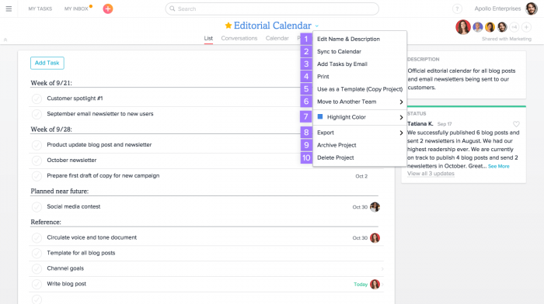
22 خيارات القائمة المنسدلة في الترويسة
تتيح لك القائمة المنسدلة عن النقر على السهم الوصول إلى الخيارات التالية:
- Edit Name & Description: لتعديل اسم ووصف مشروعك.
- Sync to Calendar: لمزامنة مهامك وتواريخ انتائها إلى تقويم خارجي، كتقويم جوجل، Outlook، iCal أو أي تقويم آخر يتيح لك الاشتراك بواسطة العناوين URL.
- Add Tasks by Email: يوفر هذا الخيار عنوان بريد إلكتروني يمكن استخدامه لإنشاء مهام عن طريق إرسال بريد إلكتروني داخل Asana.
- Print: لطباعة المشروع.
- (Use as Template (Copy Project: لنسخ المشروع (تكريره).
- Move to Another Team: لنقل المشروع إلى فريق آخر في مؤسستك، علمًا أنّ هذا الخيار مُتاح في "المؤسسات" فقط.
- Highlight Color: لتغيير لون المشروع.
- Export: لتصدير المشروع أو "مهامي My Tasks" كملف CSV أوJSON.
- Archive: لأرشفة المشروع.
- Delete: لحذف المشروع.

- رابعا: اللوحة الرئيسية
عندما تقوم بتحديد مشروع، وسم، أو شخص ما من الشريط الجانبي، ستظهر قائمة المهام ذات الصلة بما قمت بتحديده في اللوحة الرئيسيّة. كما أنّها المكان الذي ستشاهد فيه نتائج بحثك، التنبيهات الواردة، بطاقات لوحة تحكّم المشروع، ومشاركات المحادثة.
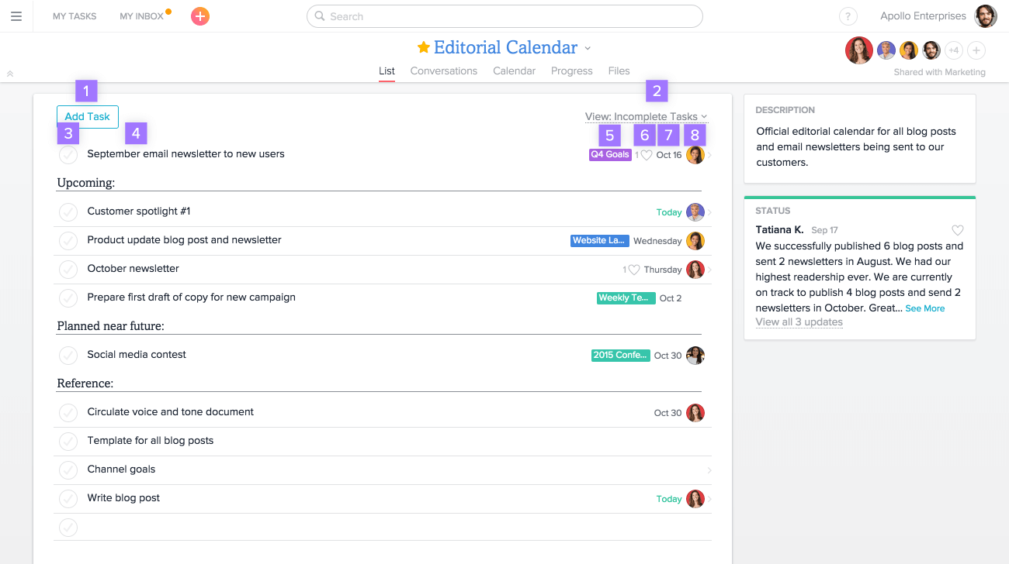
23 اللوحة الرئيسية
من خلال اللوحة الرئيسيّة تستطيع:
- إضافة مهمّة جديدة.
- فرز وتصفية قائمة المهام.
- تأشير المهمّة كمنتهية أو غير منتهية.
- عرض وتعديل اسم المهمّة.
- تحديد المشاريع أو الوسوم الأخرى التي ترتبط بها المهمّة.
- مشاهدة عدد "القلوب"* التي حصلت عليها المهمّة.
- تحديد تاريخ انتهاء المهمّة due date.
- تحديد الشخص المسؤول عن إنجاز المهمّة assignee.

- خامسا: اللوحة اليمنى
اللوحة في الجانب الأيمن من المتصفح هي المكان التي تظهر فيه تفاصيل المهمّة التي يتم تحديدها في اللوحة الرئيسيّة.
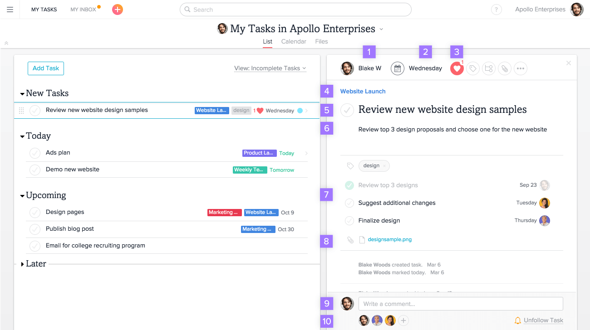
24 اللوحة اليمنى
من خلال اللوحة اليمنى تستطيع:
- توكيل المهمّة إلى شخص في الفريق.
- تعيين تاريخ ووقت انتهاء المهمّة.
- التعبير عن الاهتمام بالمهمّة عن طريق زر "القلب".
- تحديد المشروع الذي تنتمي إليه المهمّة.
- تأشير المهمّة كمنتهية أو غير منتهية.
- إضافة وصف للمهمّة لتوضيح المزيد من التفاصيل.
- بناء قائمة من المهام الفرعية.
- إرفاق الملفات.
- إضافة تعليق على المهمّة.
- متابعة، أو إلغاء متابعة المهمّة.

وضع ملء الشاشة
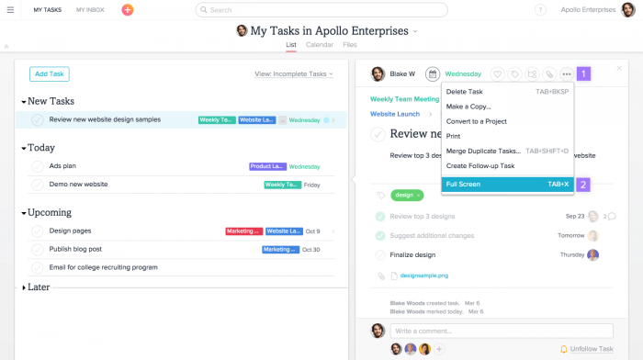
25 وضع ملء الشاشة
بإمكانك استخدام وضع ملء الشاشة إذا رغبت في التركيز على مهمّة محددة وذلك عن طريق:
- النقر على أيقونة الثلاث نقاط في أعلى اللوحة اليمنى.
- اختيار Full Screen.

أدوات التعاون

Slack
هي أداة فعالة للتواصل بين أعضاء الفريق، وتُستخدم بشكل واسع في بيئات العمل الحديثة.
الميزات الرئيسية:
- القنوات: يمكن للمستخدمين إنشاء قنوات خاصة لكل مشروع، مما يسهل تبادل المعلومات بين أعضاء الفريق.
- التكامل مع الأدوات الأخرى: تدعم الأداة التكامل مع العديد من التطبيقات الأخرى، مثل Google Drive وTrello، مما يسهل إدارة المعلومات.
- المحادثات المباشرة: تتيح إمكانية المحادثات المباشرة، مما يوفر وسيلة سريعة للتواصل الفوري.
تستخدم في الفرق التقنية لتنسيق العمل بين المطورين والمصممين. على سبيل المثال، قد يتم إنشاء قناة خاصة لمشروع تطوير تطبيق، حيث يتم تبادل الأفكار، تحديثات الحالة، والمشكلات التقنية.
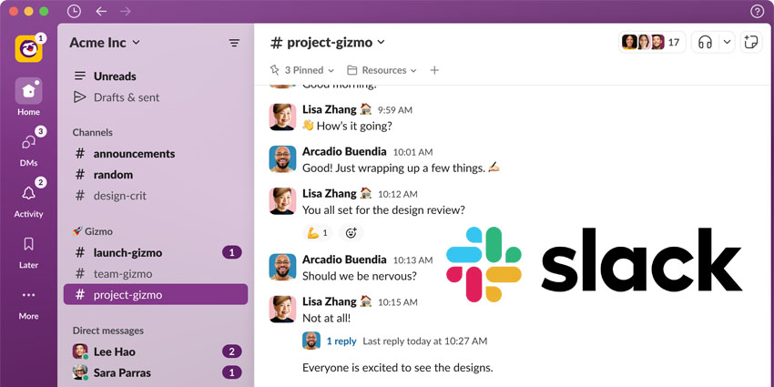
26 Slack

Microsoft Teams
تجمع بين المحادثات والاجتماعات ومشاركة الملفات، مما يجعلها أداة متكاملة للتعاون.
الميزات الرئيسية:
- اجتماعات افتراضية: يمكن استخدامه لعقد اجتماعات افتراضية بسهولة، مما يوفر وسيلة فعالة للتواصل بين الفرق البعيدة.
- مشاركة الملفات: تتيح الأداة مشاركة الملفات بسهولة، مما يسهل الوصول إلى الوثائق المهمة.
- التكامل مع Microsoft 365: يوفر تكاملًا سلسًا مع تطبيقات Microsoft الأخرى مثل Word وExcel، مما يسهل العمل على المشاريع بشكل متكامل.
تستخدم Microsoft Teams في الشركات الكبرى لعقد الاجتماعات الأسبوعية بين الفرق. على سبيل المثال، قد يتم استخدامه لعقد اجتماع لمراجعة تقدم مشروع استراتيجي، حيث يمكن لأعضاء الفريق مشاركة شاشاتهم وعرض المستندات مباشرة.

التطبيق العملي لإدارة الفريق:
سيتم العمل على المهام التالية: (إنشاء فريق، تحديد القالب، إضافة الأعضاء، إدارة الفريق)
- الدخول على تطبيق مايكروسوفت تيمز Microsoft Teams للأعمال.
- الضغط على أيقونة انضمام أو إنشاء فريق الموجودة في الأسفل.
- اختيار إنشاء فريق.
- اختيار من البداية، إنشاء فريق أساسي.
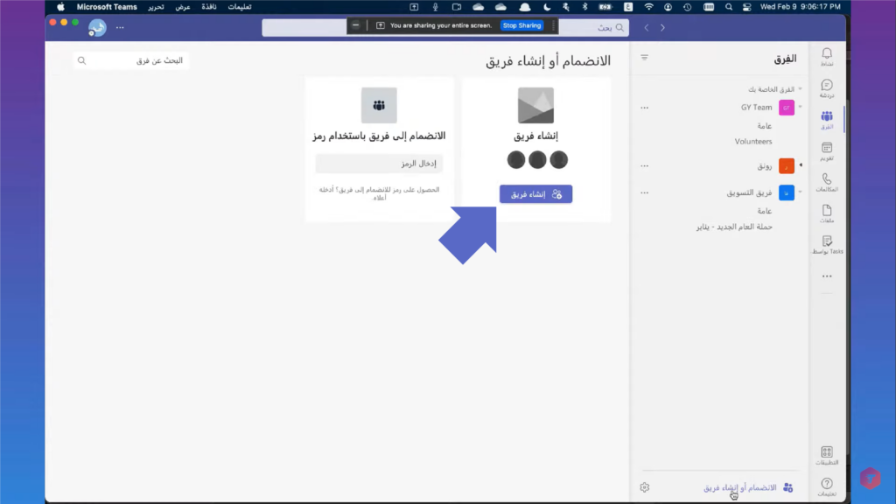
27 Microsoft Teams
ملاحظات هامة عند إنشاء فريق أساسي:
- هناك العديد من القوالب المتوفرة في برنامج مايكروسوفت تيمز Microsoft Teams مثل إدارة مشروع، إدارة حدث، إلحاق الموظفين، تنظيم مكتب المساعدة، وغيرها، أما عند اختيار إنشاء فريق أساسي من البداية، فلن يكون هناك قالب معتمد.
هناك نوعين من الفرق: عامة وخاصة. الفريق العام يمكن لأي شخص في المنظمة الانضمام له، والفرق العامة اختيارية وليست إلزامية، أما الفريق الخاص يكون للإدارات. مثلاً: إدارة التسويق، إدارة المبيعات، إدارة الإعلام، إدارة المستفيدين، إدارة الشؤون الإدارية والمالية.
في هذا التطبيق سننشئ فريق خاص، ونختار له اسم فريق الشراكات، يمكننا إضافة وصف للفريق مثل: بناء الشراكات والفرص الجديدة.
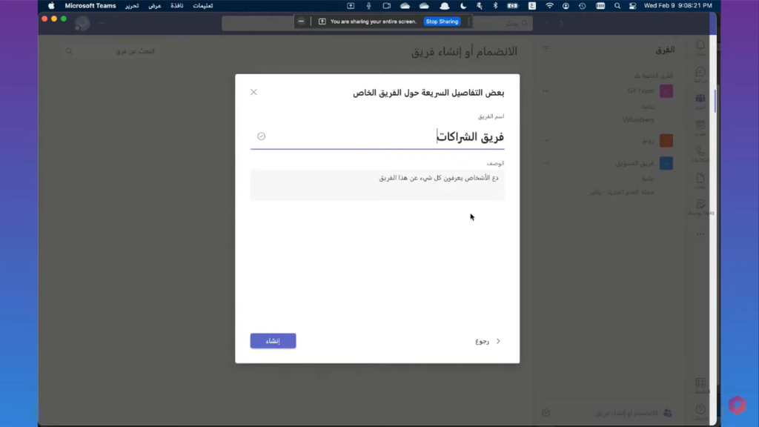
- الضغط على التالي.
- إضافة أعضاء لفريق الشراكات، كما يمكن تخطي هذه الخطوة، وإضافة الأعضاء لاحقاً.
بعد إنشاء الفريق، ستظهر قناة مرتبطة به تلقائياً تسمى القناة العامة وهي بمثابة المساحة العامة يتمكن فيها أعضاء الفريق من الدردشة والنقاش حول موضوع القناة.
- الضغط على أيقونة المزيد من الخيارات (…) الموجودة إلى جانب اسم الفريق، ثم اختيار إضافة قناة، وكتابة اسم القناة.
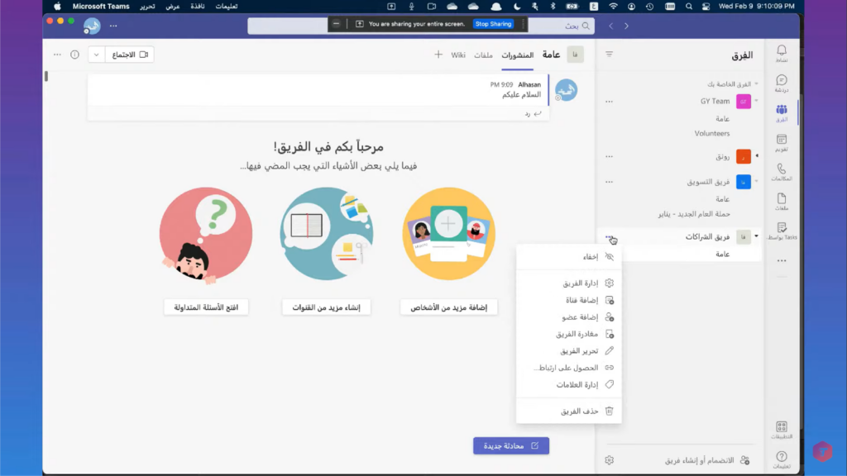
8. لإضافة الأعضاء، نضغط على أيقونة المزيد من الخيارات، نختار إدارة الفريق، إضافة عضو، ثم تحديد نوع العضو (مالك، عضو).

أدوات تتبع الأداء

Jira
تُستخدم بشكل خاص في تطوير البرمجيات، حيث تعتبر أداة قوية لتتبع المشاكل والمهام. الميزات الرئيسية:
    - تتبع المشاكل: تتيح للمستخدمين تسجيل المشاكل وتحديد أولوياتها، مما يسهل إدارة العيوب والاختبارات.
    - لوحات التحكم: توفر لوحات مرئية تعرض حالة المشاريع بشكل مبسط، مما يسهل فهم تقدم العمل.
    - التقارير: يمكن لمديري المشروعات إنشاء تقارير تفصيلية حول الأداء، مما يساعد في تحسين العمليات المستقبلية.
تستخدم Jira في فرق تطوير البرمجيات لإدارة عمليات التطوير. على سبيل المثال، يقوم الفريق بتسجيل جميع المشاكل التي تظهر أثناء تطوير تطبيق، مما يساعد في تحسين الجودة وتقليل الأخطاء.
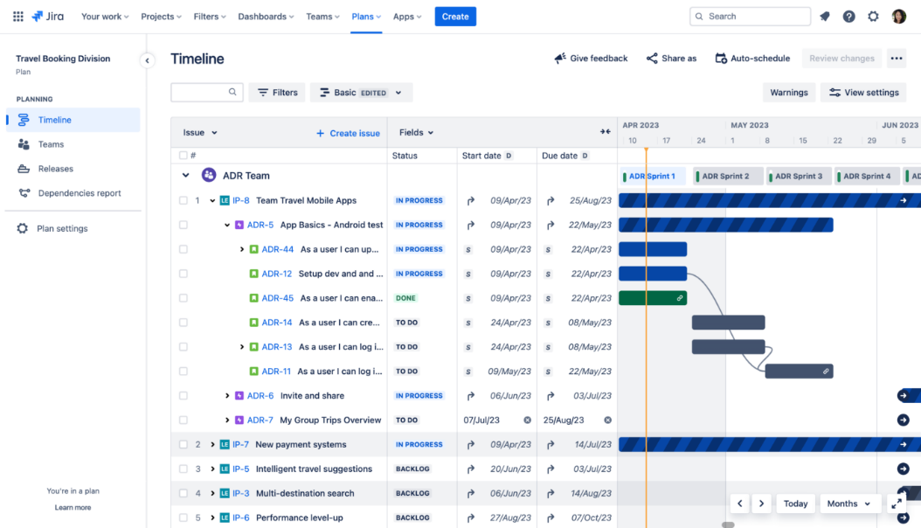
28 Jira

من يمكنه استخدام برنامج Jira
يمكن استخدام جيرا من قبل أنواع مختلفة من الفرق في مختلف الصناعات وذلك بسبب تعدد وظائفه. وأهم هذه الفرق التي تستخدم برنامج Jira هي:
- فرق تطوير البرمجيات.
- فرق تكنولوجيا المعلومات.
- فرق التسويق.
- فرق إدارة المشاريع.
- فرق إدارة المنتجات.
- فرق دعم العملاء.
- فرق الموارد البشرية.
- فرق التصنيع والهندسة.
- المؤسسات التعليمية.
- فرق التمويل والعمليات.
مفاهيم أساسية قبل البدء باستخدام جيرا
هناك عدد لا بأس به من المفاهيم الأساسية والمهمة في JIRA والتي يجب أن تكون على دراية بها قبيل البدء في استخدام البرنامج لأنها ستساعدك في فهم واستخدام JIRA بشكل أفضل. ومن هذه المفاهيم نذكر:
- سبرنت (Sprint): هو دورة إدارة العمل التي يتم استخدامها في مشاريع العملاء، وتستمر عادة لمدة أسبوعين.
- الأعمال المتراكمة (Backlog): هي قائمة مركزة للأعمال التي تحتاج إلى ترتيب أولوياتها.
- نقاط القصة (Story Points): تعتمد على مستوى الجهد والتعقيد والمخاطرة على مقياس من 0 إلى 8.
- لوحة السكرم (Scrum Board): تستخدم في جميع مشاريع العملاء، وتتضمن عادة عناصر رئيسية مثل عمود المهام، والقيد، والمنجز.
- لوحة كانبان (Kanban Board): تستخدم بشكل رئيسي لإدارة الأعمال المنتجية.
- التسمية (Labels): تستخدم لتصنيف المشكلات وتسهيل العثور عليها بسرعة.
- سير العمل (Workflow): ينقل قصة المستخدم بين أعمدة اللوحة.
- القصة (User Story): تحتوي على جميع المتطلبات اللازمة لتحليل المشروع.
- سجل الإجراءات (Action Log): يحتوي على قائمة بجميع الإجراءات المتخذة.
- سجل القرارات (Decision Log): يحتوي على قائمة بجميع القرارات المتخذة.
- الملحمة (Epic): هي مهمة كبيرة يتم تقسيمها إلى خطوات أصغر وأسهل.
- سجل المخاطر (Risk Log): يحتوي على قائمة بالمخاطر المحتملة التي تم تحديدها أثناء تنفيذ مشروع ما.
- المهمة الفنية (Technical Task): تشير إلى المهام الصغيرة في المشروع (القصة).
- كيفية استخدام برنامج Jira
خطوات استخدام جيرا في Jira Software هي كالتالي:
إنشاء مشروع:
- سجل الدخول إلى موقع Jira Software الخاص بك.
- حدد في شريط التنقل العلوي القائمة المنسدلة “Projects”.
- ثم اختر “Create project”.
اختيار قالب:
هناك العديد من القوالب المتاحة في عائلة Jira، حيث يتم تصميم كل قالب لبدء فريقك بسرعة وبنجاح. في Jira Software، تتوفر ثلاثة قوالب:
- قالب Scrum: للفرق الأجيلة التي تعمل من خلال قائمة انتظار backlog وتخطط وتقدر عملها في سبرينت وتسلم العمل وفقًا لجدول زمني منتظم.
- قالب Kanban: للفرق الأجيلة التي تراقب العمل بتدفق مستمر (بدلاً من العمل في سبرينت) مع التركيز على إدارة العمل قيد التقدم. يشمل خيار قائمة انتظار Kanban.
- قالب Bug tracking: للفرق التي لا تحتاج إلى لوحات وتفضل إدارة مهام التطوير والأخطاء في عرض قائمة.
حدد القالب الذي يتوافق بشكل أقرب مع طريقة عمل فريقك الفريدة.

إعداد الأعمدة:
- في Jira Software، يعرض اللوح مجموعة من المسائل في أعمدة، حيث تمثل كل عمود خطوة في سير عمل فريقك لإتمام العمل. على الرغم من وجود العديد من الإعدادات التي يمكنك تكوينها على اللوح الخاص بك، نقترح تعيين الأعمدة فقط في البداية.
- في المشاريع التي يديرها الفريق: انتقل إلى اللوح الخاص بك، حدد (•••) في الزاوية العلوية اليمنى وانقر على “Configure board”. أضف عمودًا جديدًا، غيّر اسم العمود، احذف عمودًا أو قم بتحريك عمود حسب الحاجة.
- في المشاريع التي تديرها الشركة: انتقل إلى اللوح الخاص بك، حدد (•••) في الزاوية العلوية اليمنى وانقر على “Board settings”. انتقل إلى علامة التبويب “Columns”. أضف عمودًا جديدًا، غيّر اسم العمود، احذف عمودًا أو قم بتحريك عمود حسب الحاجة.
إنشاء مسألة:
المسائل هي عناصر بناء مشروع Jira Software الخاص بك. يمكن أن تمثل المسألة قصة أو ملحمة أو علة أو ميزة تحتاج إلى بنائها أو أي مهمة أخرى في مشروعك.
- حدد “Create” في شريط التنقل العلوي. ستظهر المسألة الخاصة بك في قائمة الانتظار أو اللوحة الخاصة بالمشروع.
ربط أدواتك:
يمكنك وفريقك استثمار استراتيجيات تنظيم الوقت، أي قضاء وقت أقل في إدارة العمل والمزيد من الوقت في إنشاء برمجيات رائعة باستخدام أكثر من 3000 تطبيق لـ Jira Software يمكن تخصيصها لتناسب أي حالة استخدام. قم ببناء مساحة عمل موحدة باستخدام أكثر من 3000 تطبيق وتكامل من Atlassian Marketplace.
- حدد العتاد في الزاوية اليمنى من شريط التنقل العلوي > التطبيقات.
- انقر على العثور على تطبيقات جديدة.
- ابحث باستخدام اسم التطبيق، أو اختر فئة.
- اتبع التعليمات للتثبيت، أو الشراء الآن، أو بدء تجربة مجانية.

دعوة فريقك:
حان الوقت لبدء الحفل! بمجرد أن يكون لديك ما يكفي من العمل الممثل على لوحتك، ابدأ في دعوة أعضاء الفريق.
تقدم في العمل:
الآن بعد انضمام فريقك إلى موقع Jira Software الخاص بك، أنت مستعد للتعاون وتتبع العمل معًا. إذا كنت في مشروع سكروم، ستحتاج إلى إنشاء وبدء سبرينت للبدء في تتبع العمل. إذا كنت في مشروع كانبان، يمكنك البدء في تتبع العمل على اللوحة. لتتبع عناصر العمل، قم بنقل المسألة من عمود إلى آخر بمجرد تقدمها في سير عمل فريقك.
إنشاء مشروع جديد في Jira (Jira Issue)
تستخدم المشاريع في جيرا لتجميع وحدات العمل، والتي تسميها جيرا “مسائل”. يمكن أن يتكون مشروع بسيط لكتابة مشاركات المدونة من عدد قليل من المسائل، حيث تتوافق كل مسألة مع مشاركة واحدة فقط، والتي تستخدم جميعها نفس سير العمل. من ناحية أخرى، يمكن أن يشمل مشروع لتطوير قطعة برمجية معقدة مئات المسائل التي يتم تعيينها لعشرات أعضاء الفريق الذين يستخدمون مجموعة متنوعة من سير العمل المختلفة.
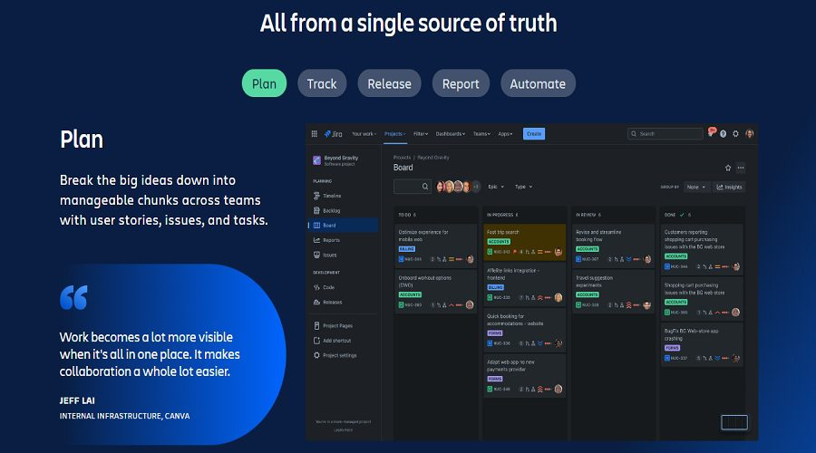

أنواع المشاريع في Jira
هناك نوعان من المشاريع في جيرا وهي:
- مشروع كلاسيكي.
- مشروع الجيل المقبل.
وتتميز المشاريع الكلاسيكية بتكوينات عالمية قياسية يمكن نسخها عبر مشاريع متعددة، ويمكن إنشاؤها فقط من قبل مسؤولي جيرا. يمكن تكوين المشاريع في الجيل المقبل بشكل فردي، ويمكن لأي مستخدم في جيرا إنشاء واحدة بشكل افتراضي. بشكل عام، توفر المشاريع الكلاسيكية مرونة أكبر من المشاريع في الجيل المقبل، والتي تكون أسهل في الإعداد والاستخدام ولكنها تفتقر إلى المرونة والقوة المتاحة في المشاريع الكلاسيكية.
خطوات انشاء مشروع في Jira
ولإنشاء أي مشروع في جيرا سواء كان مشروع كلاسيكي او للجيل المقبل، يجب عليك اتباع هذه الخطوات:
- حدد المشاريع من القائمة الموجودة على الجانب الأيسر من الشاشة، ثم انقر على “عرض جميع المشاريع”.
- اختر “إنشاء مشروع”.
- ثم “مشروع كلاسيكي”. أو “الجيل المقبل”.
- اسم المشروع وحدد قالبه، مثل Scrum أو Kanban. إذا كنت تقوم بإنشاء مشروع كلاسيكي، يمكنك نسخ خصائص مشروع آخر، مثل سير العمل وأنواع المسائل، لاستخدامها في المشروع الجديد في هذه النقطة.
- انقر على “إنشاء” لإكمال العملية.
مميزات برنامج Jira
يتميز جيرا (Jira) بالعديد من الميزات، وتشمل:
أدوات Agile القوية
تم تصميم جيرا Jira خصيصًا لإدارة مشاريع Agile وسكرم، مما يتيح للفرق تصور سير العمل ورؤية تقدم المهام مباشرة. كما يسهل على المديرين رؤية المهام التي تتم بشكل جيد والتي تتأخر.

تتبع الأخطاء وإدارة المشكلات
يعد تتبع الأخطاء وإدارة المشكلات وظيفة أساسية في جيرا، حيث تم تطويره لتلبية احتياجات تتبع الأخطاء في مشاريع البرمجيات. وبالتالي فإنه يسهل على المبرمجين: تحديد > تتبع > تسجيل الأخطاء داخل عملهم.
تقارير رائعة
يوفر جيرا أكثر من 12 تقريرًا مختلفًا، مما يتيح للمديرين الحصول على رؤى قابلة للتنفيذ حول أداء فريقهم بشكل مباشر.
قابلية عالية للتخصيص
يتيح جيرا للفرق إنشاء مهام سير عمل مخصصة وتمثيل مرئي لعملياتهم، مما يساعد في تحسين المساءلة والشفافية في المشروع بأكمله.
دعم مجالات الاستخدام المتعددة
بالرغم من توجه جيرا نحو فرق تطوير البرمجيات، إلا أنه يوجد إصدارات مصممة لدعم الإدارات الأخرى في المؤسسات. يمكن لفرق التسويق استخدامه لتخطيط عمليات إطلاق المنتجات المعقدة والأحداث الواسعة النطاق. ويمكن لفرق الموارد البشرية إنشاء مهام سير عمل مخصصة لتحسين عملية التوظيف، بالإضافة إلى استخدامه لقياس الأداء التشغيلي.
آمن ومضمون
يولي جيرا أهمية كبيرة لأمان البيانات. يتيح إنشاء أدوار مخصصة لأعضاء الفريق مع التحكم الكامل في من يمكنه الوصول إلى المعلومات. كما يتوافق البرنامج مع معايير الأمان المهمة مثل GDPR وPCI DSS وISO / IEC 27001 وISO / IEC 27018 وSOC 2 وSOC 3 وغيرها. تتم تشفير جميع البيانات باستخدام بروتوكول التشفير TLS 1.2+، وتستخدم الخوادم التي تحتوي على بيانات المستخدم تشفير AES 256.

عيوب برنامج Jira
توجد بعض العيوب في برنامج Jira والتي تعكس بعض القيود المحتملة في استخدام البرنامج وقد تختلف تجربة المستخدم بناءً على الاحتياجات والمتطلبات الفردية. وهذه العيوب هي:
مصمم للمستخدمين ذوي الخبرة التقنية
قد يواجه المستخدمون غير التقنيين صعوبة في استخدام جيرا، حيث لا تتمتع واجهة المستخدم بسهولة في الاستخدام.
أدوات التعاون المحدودة
بالإضافة إلى لوحات السكرم والكانبان، فإن جيرا لا يدعم التعاون في الفريق بشكل فعال. يمكنك دمج جيرا مع تطبيقات خارجية مثل Slack أو أدوات التعاون الأخرى، ولكن مدى إمكانياته في هذا الصدد محدود تمامًا.
عدم وجود طرق عرض للمخطط الزمني
يعتبر المخطط الزمني أداة مهمة في إدارة المشاريع، ولكن جيرا لا يوفر هذه الخاصية. يساعد المخطط الزمني في تحديد المهام والمهام الفرعية المترابطة، ويتيح لمديري المشاريع ضبط جداول العمل عند وجود مشكلة في إحدى المهام التي قد تؤثر على المهام الأخرى. وبالتالي، فمن أجل الحصول على هذه الوظيفة، سيتعين عليك تثبيت برنامج مخطط زمني منفصل عن جيرا، ثم تكامله مع جيرا عبر سوق Atlassian.
Smartsheet
هي أداة مرنة تدعم التعاون والتخطيط، وتعتبر بديلاً فعالًا لبرامج الجداول التقليدية. الميزات الرئيسية:
- إنشاء جداول زمنية: يمكن للفرق إنشاء جداول زمنية تتناسب مع احتياجاتهم، مع إمكانية تعديلها بسهولة.
- التعاون في الوقت الحقيقي: تتيح إمكانية التعاون في الوقت الحقيقي، مما يسهل تحديث المعلومات ومتابعة التقدم.
- التقارير التلقائية: يمكن إنشاء تقارير تلقائية لمراقبة الأداء، مما يسهل اتخاذ القرارات المستندة إلى البيانات.
تستخدم Smartsheet في إدارة الفعاليات لتنظيم جميع التفاصيل المتعلقة بالحدث. على سبيل المثال، قد يقوم فريق تنظيم مؤتمر باستخدام الأداة لتتبع المهام، من حجز المكان إلى جدولة المتحدثين.

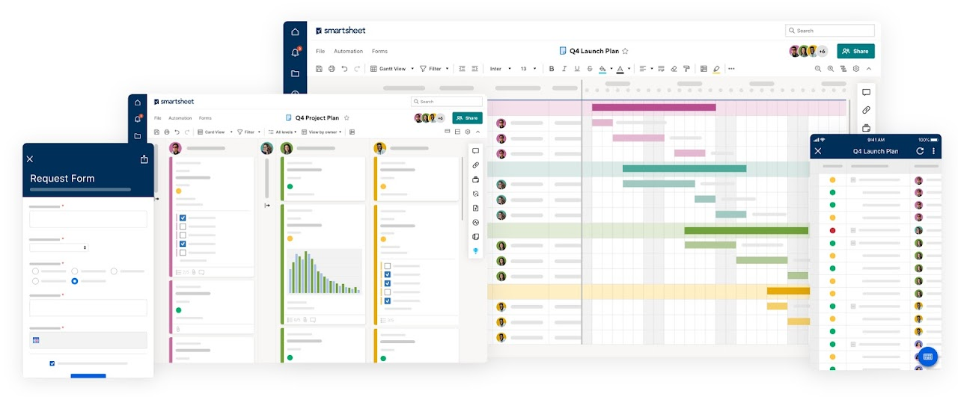
29 Smart sheet

الفصل الثاني

تأثير التكنولوجيا على كفاءة المشروعات
تُعتبر التكنولوجيا أحد العوامل الأساسية التي تسهم في تحسين كفاءة المشروعات، حيث تقدم أدوات وموارد مبتكرة تسهل عمليات التخطيط والتنفيذ والتقييم. في هذا السياق، سنستعرض كيف تؤثر التكنولوجيا على كفاءة المشروعات من خلال تحسين سير العمل، تعزيز التواصل، وتقليل التكاليف.

تحسين الكفاءة
تعتبر التكنولوجيا من العوامل الرئيسية التي تسهم في تحسين الكفاءة داخل المؤسسات. من خلال استخدام أدوات وتقنيات متقدمة، يمكن للشركات تقليل الوقت المستغرق لإكمال المهام، مما يؤدي إلى زيادة الإنتاجية وتحسين نتائج الأعمال.

تقليل الوقت المستغرق في المهام
تساعد الأدوات التكنولوجية، مثل أنظمة إدارة المشروعات، في تبسيط العمليات وتقليل الوقت اللازم لإنجاز المهام. على سبيل المثال، استخدام أدوات مثل Trello يُمكن الفرق من تنظيم المهام وتوزيعها بفعالية. تتيح هذه الأداة للمستخدمين إنشاء لوحات عمل تتضمن المهام، مما يسهل رؤية التقدم وتحديد الأولويات.
عندما استخدمت شركة "XYZ" Trello لتنظيم مهامها، لاحظت زيادة في الإنتاجية بنسبة 30%. يعود ذلك إلى تحسين توزيع العمل بين أعضاء الفريق، حيث تمكن الجميع من رؤية المهام الموكلة إليهم والمواعيد النهائية. هذا النوع من الشفافية يعزز التعاون ويقلل الارتباك، مما يسهم في إتمام المهام بسرعة أكبر.

تحسين سير العمل
تسهم التكنولوجيا أيضًا في تحسين سير العمل من خلال أتمتة العمليات الروتينية. على سبيل المثال، يمكن استخدام أدوات مثل Asana أو Microsoft Project لتحديد المواعيد النهائية والمهام المرتبطة بشكل تلقائي، مما يقلل الحاجة إلى التذكيرات اليدوية ويضمن أن جميع الأعضاء في الفريق على علم بالتحديثات.
علاوة على ذلك، توفر المنصات الرقمية إمكانية تتبع الوقت والموارد المستخدمة في كل مهمة، مما يساعد الفرق في تحديد مجالات التحسين. من خلال تحليل البيانات، يمكنهم تحديد المهام التي تستغرق وقتًا طويلاً وإجراء التعديلات اللازمة لتحسين الكفاءة.

دراسة حالة

تنفيذ نظام إدارة المشروعات في شركة بناء
لإلقاء الضوء على تأثير التكنولوجيا في تحسين الكفاءة، يمكننا النظر في دراسة حالة تتعلق بشركة بناء. عندما قررت الشركة تطبيق نظام إدارة مشروعات متكامل، كانت النتائج ملحوظة.

التحديات السابقة
قبل تطبيق النظام، كانت الشركة تواجه تحديات عديدة، منها:
- اجتماعات كثيرة: كانت الاجتماعات متكررة وصعبة التنسيق، مما أدى إلى إضاعة الوقت في مناقشات غير فعالة.
- تأخير في الإنجازات: كانت الفرق تعمل في عزلة، مما أدى إلى عدم وضوح الأدوار والمهام، مما أثر سلبًا على سرعة الإنجاز.

الحلول والتطبيق
قررت الشركة استخدام أدوات مثل Microsoft Project وSlack لتحسين إدارة المشروعات:
- Microsoft Project: ساعدت هذه الأداة في إنشاء جداول زمنية دقيقة وتخصيص الموارد بشكل فعال. من خلال رؤية المهام والمواعيد النهائية، تمكنت الفرق من تحديد أولويات العمل.
- Slack: سهلت هذه الأداة التواصل الفوري بين أعضاء الفريق، مما قلل الحاجة للاجتماعات التقليدية وسمح لهم بمشاركة التحديثات بسرعة.

النتائج
أدت هذه التغييرات إلى نتائج ملموسة:
- تقليل الوقت المستغرق في الاجتماعات بنسبة 40%: بفضل استخدام Slack، تمكنت الفرق من تبادل المعلومات بسرعة ودون الحاجة للاجتماعات المتكررة.
- زيادة سرعة إنجاز الأعمال بنسبة 25%: مع وجود أدوات مثل Microsoft Project، أصبح من الممكن تتبع المهام بشكل أفضل، مما ساعد الفرق على إنجاز الأعمال بشكل أسرع.

التقنيات الناشئة في إدارة المشروعات
تتطور إدارة المشروعات باستمرار، مدفوعة بالابتكارات التكنولوجية التي تعيد تشكيل كيفية تخطيط وتنفيذ ومراقبة المشروعات. من بين هذه الابتكارات، تبرز تقنيات الذكاء الاصطناعي، تعلم الآلة، والبلوك تشين كعوامل رئيسية في تحسين الكفاءة وتعزيز الشفافية في العمليات. في هذا البحث، سنتناول هذه التقنيات بمزيد من التفصيل، مع التركيز على كيفية استخدامها في إدارة المشروعات.

الذكاء الاصطناعي
الذكاء الاصطناعي (AI) هو فرع من علوم الكمبيوتر يهدف إلى إنشاء أنظمة قادرة على أداء المهام التي تتطلب عادةً ذكاءً بشريًا مثل التعلم، الفهم، التحليل، واتخاذ القرارات بناءً على البيانات المدخلة. يشمل الذكاء الاصطناعي تقنيات متعددة، منها معالجة اللغة الطبيعية والرؤية الحاسوبية.

استخدامات الذكاء الاصطناعي في إدارة المشروعات
يُستخدم الذكاء الاصطناعي في إدارة المشروعات لتحليل البيانات الضخمة وتوقع المخاطر. هذه الاستخدامات تشمل:
- تحليل البيانات التاريخية: يمكن لنظام مدعوم بالذكاء الاصطناعي تحليل البيانات التاريخية لمشروعات سابقة لاستخراج الأنماط والتوجهات. على سبيل المثال، يمكن للأنظمة الذكية تحليل توقيت إنجاز المهام، مما يساعد الفرق على تحديد العوامل التي قد تؤدي إلى التأخير.
- تقديم التوصيات: بعد تحليل البيانات، يمكن للذكاء الاصطناعي تقديم توصيات حول كيفية إدارة مشروع جديد. مثلًا، يمكن لنظام الذكاء الاصطناعي تقديم اقتراحات حول التوجهات التي يجب اتباعها في المشروع بناءً على البيانات التاريخية.

فوائد الذكاء الاصطناعي
- زيادة الكفاءة: يساعد الذكاء الاصطناعي في تقليل الوقت المستغرق في تحليل البيانات، مما يسمح للمديرين بالتركيز على اتخاذ القرارات الاستراتيجية.
- تحسين دقة التوقعات: من خلال استخدام البيانات التاريخية، يمكن للذكاء الاصطناعي تحسين دقة التوقعات، مما يقلل من الأخطاء ويزيد من فعالية التخطيط.

أمثلة على تطبيقات الذكاء الاصطناعي
تطبيقات في إدارة المخاطر: تستخدم بعض الشركات مثل IBM أدوات الذكاء الاصطناعي لتحليل البيانات المتعلقة بالمخاطر المحتملة وتقديم توصيات حول كيفية التعامل معها. تحليل الأداء: تستخدم شركات تطوير البرمجيات أدوات الذكاء الاصطناعي لتحليل أداء الفرق وتحديد المجالات التي تحتاج إلى تحسين.

تعلم الآلة
تعلم الآلة (Machine Learning) هو فرع من الذكاء الاصطناعي يركز على تطوير خوارزميات تسمح للأنظمة بالتعلم من البيانات وتحسين أدائها بمرور الوقت. يعتمد تعلم الآلة على البيانات الكبيرة والأنماط لتدريب الأنظمة على اتخاذ قرارات قائمة على المعرفة المكتسبة.

استخدامات تعلم الآلة في إدارة المشروعات
تساعد تقنيات تعلم الآلة في تحسين دقة التقديرات من خلال التعلم من الأنماط السابقة. تشمل الاستخدامات:
- توقع المدة الزمنية للمهام: يمكن استخدام بيانات المشروع السابقة لتوقع المدة الزمنية التي ستستغرقها المهام المستقبلية. على سبيل المثال، إذا كان هناك نمط معين يشير إلى أن مهام معينة تستغرق عادةً وقتًا أطول بسبب عوامل معينة، يمكن للنظام التعلم من هذه الأنماط وتقديم تقديرات أكثر دقة.
- تحسين تخصيص الموارد: من خلال تحليل البيانات المتعلقة بالأداء السابق، يمكن لتقنيات تعلم الآلة تحسين تخصيص الموارد، مما يزيد من كفاءة العمليات.

فوائد تعلم الآلة
- زيادة الدقة: تساهم تقنيات تعلم الآلة في تحسين دقة التقديرات، مما يساعد الفرق على العمل بشكل أكثر فعالية.
- التكيف مع التغيرات: يمكن للخوارزميات التعلم من البيانات الجديدة، مما يجعل الأنظمة أكثر قدرة على التكيف مع التغيرات في بيئة العمل.

أمثلة على تطبيقات تعلم الآلة
- تطبيقات في التخطيط: تستخدم بعض الشركات مثل Google تقنيات تعلم الآلة لتحسين عمليات التخطيط من خلال تحليل البيانات التاريخية وتوقع النتائج المستقبلية.
- تحليل البيانات: تستخدم فرق إدارة المشروعات أدوات تعلم الآلة لتحليل بيانات الأداء وتقديم رؤى استراتيجية.

البلوك تشين
البلوك تشين هو تقنية تعتمد على إنشاء سجلات رقمية متسلسلة من المعلومات، حيث يتم تشفيرها وتوزيعها عبر شبكة من الحواسيب. توفر هذه التقنية سجلاً غير قابل للتغيير لجميع المعاملات، مما يعزز الأمان والشفافية.
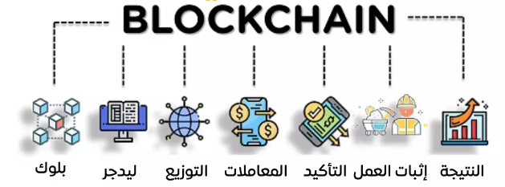

استخدامات البلوك تشين في إدارة المشروعات
تشمل الاستخدامات الرئيسية للبلوك تشين في إدارة المشروعات:
- إدارة العقود الذكية: تتيح العقود الذكية، التي تُنفذ تلقائيًا عند تحقيق شروط معينة، تحسين العمليات وتقليل الحاجة إلى الوسطاء. على سبيل المثال، يمكن للعقد الذكي في مشروع بناء تنفيذ الدفعات تلقائيًا عند الانتهاء من مراحل معينة.
- تعزيز الشفافية: يوفر البلوك تشين سجلاً موثوقًا لجميع المعاملات، مما يعزز الشفافية بين جميع الأطراف المعنية في المشروع.

فوائد البلوك تشين
- تقليل الاحتيال: بفضل طبيعتها اللامركزية، تساعد البلوك تشين في تقليل فرص الاحتيال وضمان الأمان في تبادل المعلومات.
- تحسين الثقة: يعزز البلوك تشين الثقة بين الأطراف من خلال ضمان أن جميع المعاملات موثقة بشكل آمن وشفاف.

أمثلة على تطبيقات البلوك تشين
- تطبيقات في العقود: تستخدم الشركات مثل Everledger البلوك تشين لتتبع ملكية الأصول وتحسين الشفافية في المعاملات.
- إدارة سلسلة التوريد: تستخدم بعض المؤسسات البلوك تشين لتعزيز الشفافية والأمان في سلسلة التوريد، مما يساعد على تقليل الاحتيال وضمان جودة المنتجات.

تحديات دمج التكنولوجيا
مع تزايد اعتماد المؤسسات على التكنولوجيا في إدارة المشروعات، تظهر تحديات متعددة في دمج هذه الأدوات بشكل فعال. تتضمن هذه التحديات مقاومة التغيير، التكاليف، والتوافق بين الأنظمة. في هذا القسم، سنستعرض كل من هذه التحديات بمزيد من التفصيل، مع تقديم أمثلة توضيحية.

المقاومة للتغيير

مفهوم المقاومة للتغيير
تعد مقاومة التغيير من التحديات الشائعة التي تواجه المؤسسات عند دمج التكنولوجيا الجديدة. يعاني العديد من الأفراد من صعوبة في التكيف مع الأدوات الجديدة، مما يؤثر على فعالية تنفيذ المشروعات.

أسباب المقاومة
- الخوف من المجهول: قد يشعر الموظفون بالقلق حيال كيفية تأثير التكنولوجيا الجديدة على وظائفهم.
- فقدان السيطرة: يشعر البعض بأن استخدام أدوات جديدة قد يقلل من قدرتهم على التحكم في سير العمل.

استراتيجيات للتغلب على المقاومة
لتجاوز هذه المقاومة، تحتاج المؤسسات إلى تنفيذ برامج تدريبية فعالة. على سبيل المثال، عندما تم إدخال أداة Jira في إحدى الشركات، تم تنظيم ورش عمل ودورات تدريبية لضمان أن جميع الأعضاء يعرفون كيفية استخدام الأداة بشكل صحيح. كما تم توفير دعم فني مستمر لمساعدة الموظفين في معالجة أي مشكلات أو استفسارات.
بعد إدخال أدوات جديدة، قامت الشركة بإنشاء برنامج تدريب مخصص، مما ساعد على زيادة اعتماد الأداة بنسبة 70% خلال ثلاثة أشهر.

التكاليف

التكاليف المباشرة
تعتبر التكاليف من العوامل الرئيسية التي تؤثر على قرار المؤسسات في دمج التكنولوجيا. تشمل هذه التكاليف:
- تكاليف الشراء: تتطلب الأدوات الجديدة استثمارات كبيرة في الشراء والترخيص.
- تكاليف التدريب: تحتاج المؤسسات إلى استثمار في تدريب الموظفين على استخدام التكنولوجيا الجديدة.

التكاليف غير المباشرة
بالإضافة إلى التكاليف المباشرة، هناك تكاليف غير مباشرة قد تؤثر على الميزانية العامة للمؤسسة، مثل:
- تكاليف التحويل: تكاليف الانتقال من الأنظمة القديمة إلى الأنظمة الجديدة.
- فقدان الإنتاجية: قد تؤدي فترة التكيف إلى تقليل الإنتاجية مؤقتًا.

استراتيجيات إدارة التكاليف
لإدارة التكاليف، يمكن للمؤسسات:
- تقييم العائد على الاستثمار (ROI): يجب أن تتأكد المؤسسات من أن الفوائد المحتملة تفوق التكاليف.
- التخطيط المالي: وضع ميزانية شاملة تأخذ في الاعتبار جميع التكاليف المرتبطة بالتنفيذ.
واجهت الشركة تحديات مالية عند إدخال نظام ERP جديد، مما أدى إلى تأخير في التنفيذ بسبب تجاوز الميزانية المحددة.

التوافق بين الأنظمة

أهمية التوافق
يعتبر توافق الأنظمة من التحديات الأساسية التي تواجه المؤسسات عند دمج التكنولوجيا. يجب التأكد من توافق الأنظمة المختلفة لضمان سلاسة العمليات.

مشكلات التوافق
- عدم التوافق بين الأدوات: قد تواجه الفرق مشكلات في عدم قدرة أدوات التخطيط على التكامل مع أدوات تتبع الأداء، مما يؤدي إلى فقدان البيانات أو التأخير في نقل المعلومات.
- فقدان البيانات: قد يؤدي عدم التوافق إلى فقدان البيانات الهامة، مما يؤثر سلبًا على اتخاذ القرارات.

استراتيجيات لضمان التوافق
لتجنب مشكلات التوافق، تحتاج المؤسسات إلى:
- اختيار الأدوات بعناية: يجب أن تتأكد الفرق من أن الأدوات التي تختارها تدعم التكامل مع الأنظمة الحالية.
- استخدام الواجهات البرمجية (APIs): يمكن أن تساعد الواجهات البرمجية في تحقيق التكامل بين الأنظمة المختلفة.

